**Дети герои и их подвиги**.

**Герои Великой Отечественной войны**

[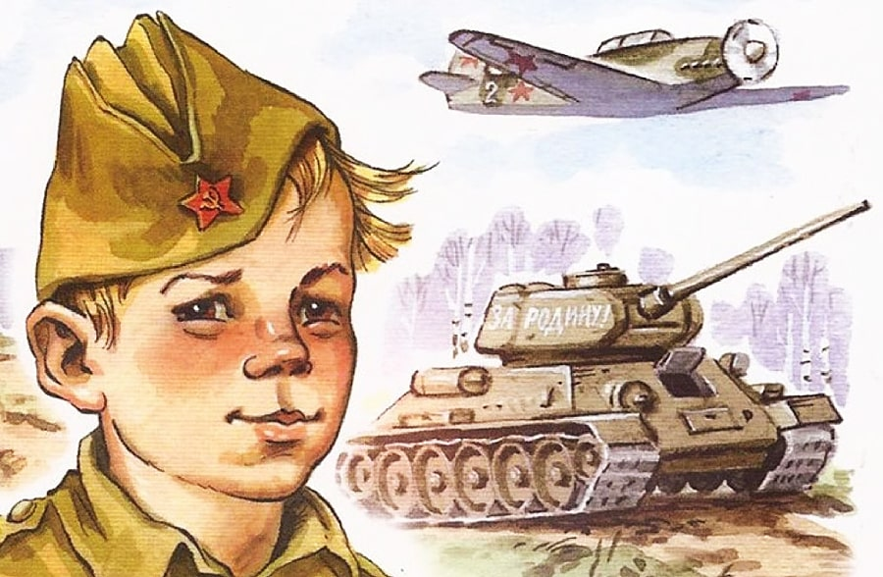](https://interesnyefakty.org/wp-content/uploads/Deti-geroi-i-ih-podvigi.jpg)

**Зина Портнова**

Зина Портнова родилась в Ленинграде. После седьмого класса, летом 1941 г., она приехала на каникулы к бабушке в белорусскую деревню Зуя. Там ее и застала [Великая Отечественная война](https://interesnyefakty.org/velikaya-otechestvennaya-voyna-kratko/). Белоруссию заняли фашисты.

В Оболи была создана подпольная комсомольско-молодежная организация «Юные мстители», а Зину избрали членом ее комитета.

[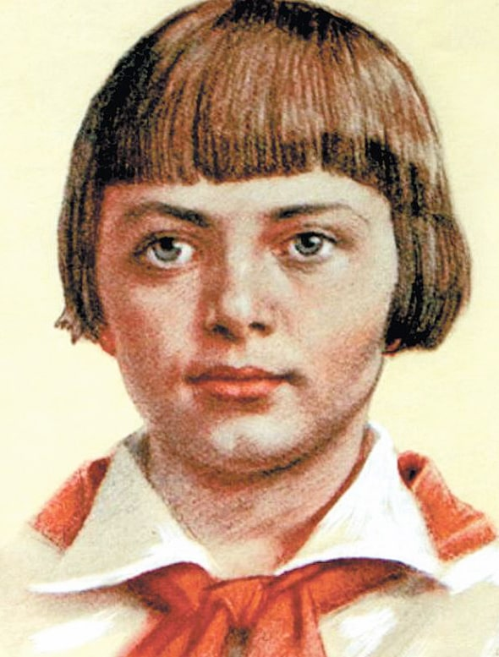](https://interesnyefakty.org/wp-content/uploads/Zina-Portnova-deti-geroi-interesnyefakty.org_.jpg)

Девочка, работавшая посудомойкой в столовой курсов переподготовки немецких офицеров, отравила пищу, приготовленную на обед.

В результате диверсии погибло около сотни гитлеровцев. Желая доказать свою непричастность, девочка попробовала отравленный суп и лишь чудом осталась жива.

Но однажды во время исполнения задания Зину опознали и задержали, как участницу подполья. При попытке бегства Зине прострелили ноги. Началась череда зверских пыток.

Несмотря на ужасные страдания, девочка не предавала своих, и эта стойкость бесила палачей ещё больше. На последнем допросе в тюрьме гестапо в городе Полоцке гитлеровцы выкололи ей глаза и отрезали уши.

Ранним утром в январе 1944 г. искалеченную, но не сломленную Зину расстреляли. Ее бабушка погибла под немецкими бомбами.

Подвиг Зины Портновой стал символом стойкости советских детей перед лицом немецко-фашистских захватчиков.

**Шура Кобер и Витя Хоменко**

Шура Кобер – поэтичный и мечтательный юноша, очень любил игру на скрипке и серьезно занимался музыкой.

А озорной Витя Хоменко мечтал стать моряком. Мало кто из его ровесников прыгал, как он, с самого верха вышки в Яхт-клубе, переплывал реку по несколько раз подряд. Учился он тоже хорошо. Но особенно удавался мальчику немецкий язык.

[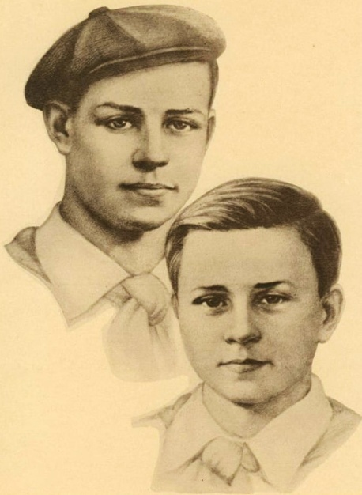](https://interesnyefakty.org/wp-content/uploads/SHura-Kober-i-Vitya-Homenko-deti-geroi-interesnyefakty.org_.jpg)

Когда их город, Николаев, что на юге [Украины](https://interesnyefakty.org/interesnye-fakty-ob-ukraine/), заняли оккупанты, Витя устроился в гестаповскую столовую. Он усердно мыл посуду и любезно обслуживал офицеров, а потом доносил до партизан услышанные им ценные сведения.

Вместе с Шурой Кобером Витя получил задание перейти линию фронта, чтобы передать в [Москву](https://interesnyefakty.org/interesnye-fakty-o-moskve/) секретные документы. Добирались пешком, тайком в немецких эшелонах, на лодках и вплавь… Возвращались на самолете с радисткой Лидией Бриткиной.

Их парашюты опустились в ночь на 9 октября 1942 г. в десятках километров от Николаева. Одновременно были сброшены парашюты с взрывчаткой, оружием и радиопередатчиком.

Витя сразу же направился к своим в штаб, а Шура и Лида поспешно прятали груз и другие улики. Но один из парашютов отнесло далеко в сторону, и наутро его обнаружили гитлеровцы.

Началось расследование, а в штаб партизан был внедрен провокатор-предатель. Холодной ноябрьской ночью мальчиков арестовали.

После десяти дней безуспешных допросов и пыток они были повешены на Базарной площади.

**Вася Курка**

Пленный офицер вермахта на допросе показал: немецкому командованию известно, что *«среди советских частей генерала Гречко имеется некий сверхснайпер, снайпер-ас, у которого тело чуть ли не срослось с винтовкой»*.

[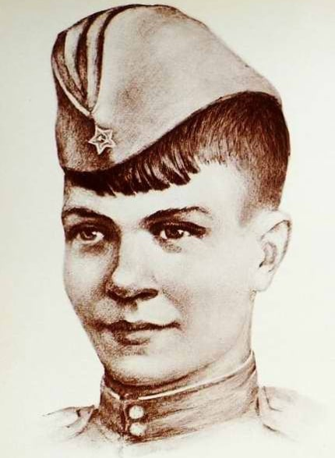](https://interesnyefakty.org/wp-content/uploads/Vasya-Kurka-deti-geroi-interesnyefakty.org_.jpg)

Это был шестнадцатилетний Вася Курка, уничтоживший прицельным огнем 179 врагов, из которых около 80 немецких офицеров.

Щуплый светловолосый мальчишка прибыл в свой полк, когда шли суровые бои за Донецкий бассейн. Отправленный в тыл, Курка брался за любую работу, а в апреле 1942-го Вася упросил командование полка, чтобы ему было позволено стать курсантом школы снайперов.

Он открыл свой боевой счет 9 мая, и начал путь одного из самых результативных советских стрелков.

В итоге Вася Курка стал командиром стрелкового взвода, обладателем орденов Красного Знамени и Красной Звезды, медали «За оборону Кавказа» и именной снайперской винтовки.

Ас лично подготовил 59 снайперов, которые уничтожили свыше 600 оккупантов. Кроме того, Василий Курка успешно ходил в разведку.

Маленький рост, сообразительность и железная выдержка позволяли ему пробираться там, где, казалось бы, пройти было просто невозможно.

В январе 1945 г. Василий Курка, находящийся в траншее, погиб, получив ранение в голову.

**Надя Богданова**

Гитлеровцы её дважды казнили, а боевые друзья долгие годы считали погибшей. Это краткая история подвига Нади Богдановой.

[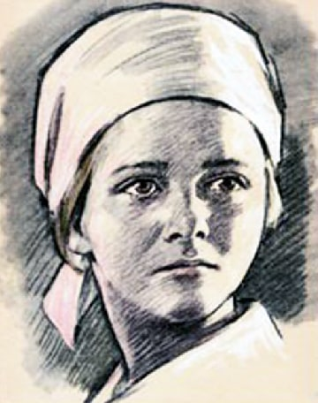](https://interesnyefakty.org/wp-content/uploads/Nadya-Bogdanova-deti-geroi-interesnyefakty.org_.jpg)

В это трудно поверить, но когда Надя стала разведчицей в партизанском отряде «дяди Вани» Дьячкова, ей не было ещё и десяти лет. Маленькая, худенькая, она, прикидываясь нищенкой, бродила среди фашистов, а затем приносила в отряд ценнейшие сведения.

В первый раз её схватили в 1941 г., когда вместе с Ваней Звонцовым она вывесила красный флаг в оккупированном врагом [Витебске](https://interesnyefakty.org/interesnye-fakty-o-vitebske/).

Когда Богданову схватили, ее били шомполами, пытали, а когда привели ко рву расстреливать, сил у неё уже не оставалось – она, опередив на мгновение пулю, упала в ров.

Ваня погиб, а Надю партизаны нашли во рву живой. Второй раз её схватили в конце 43-го. И снова пытки: обливали на морозе ледяной водой, выжигали на спине пятиконечную звезду, но она не раскрыла врагам никаких сведений.

Считая разведчицу мёртвой, фашисты, когда партизаны атаковали Карасево, бросили её в снегу. Умирающую девочку подобрали и выходили местные жители. Но воевать ей было уже нельзя, она практически потеряла способность видеть.

По окончании войны Надя несколько лет пролежала в Одесском госпитале, где академик В.П. Филатов возвращал ей зрение.

Включить звук

**Володя Дубинин**

Мальчику было 14 лет, когда грянула Отечественная война. Его отец добровольцем ушел на флот, а Володя остался с матерью в Керчи – городе в восточном Крыму.

[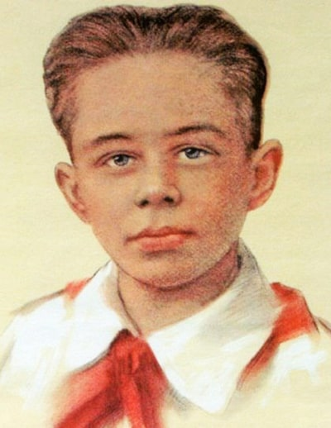](https://interesnyefakty.org/wp-content/uploads/Volodya-Dubinin-deti-geroi-interesnyefakty.org_.jpg)

Когда город захватили фашистские войска, они с партизанами ушли в Старокарантинские подземные каменоломни, а фашисты стали блокировать все найденные входы из катакомб, заливая их цементом.

Только дети могли пролезть в остающиеся узкие щели, чтобы принести командованию сведения о враге извне. Володя был самым маленьким по физическим параметрам, и вскоре настало время, когда выходить из каменоломен мог только он один.

В декабре 1941 г. немцы решили затопить каменоломни вместе с находящимися внутри людьми.

Володя Дубинин сумел раздобыть эту информацию и вовремя предупредить товарищей о грозящей им опасности. Случилось это буквально за несколько часов до начала карательной операции.

Спешно соорудив плотины, бойцы перекрыли вход воде, находясь в ней уже по пояс.

Погиб Володя Дубинин, подорвавшись на сети минных полей, которыми немцы окружили каменоломни.

**Петя Клыпа**

Когда началась война, Пете Клыпе шел пятнадцатый год. 21 июня 1941 г. Петя вместе с другом смотрел кино в брестской крепости. Вечером они решили переночевать в казармах, а наутро собирались отправиться на рыбалку.

[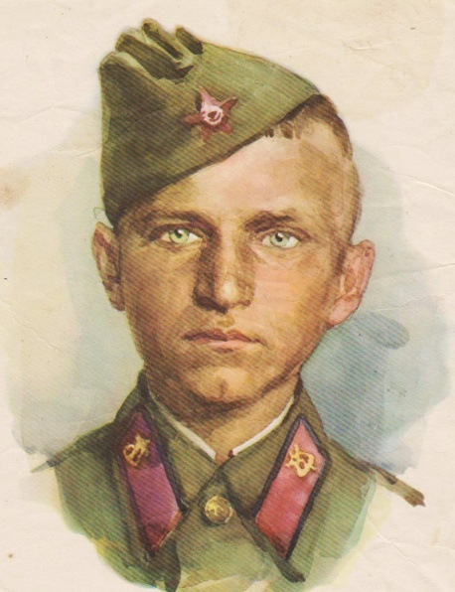](https://interesnyefakty.org/wp-content/uploads/Petya-Klyipa-deti-geroi-interesnyefakty.org_.jpg)

Штурм крепости начался 22 июня в третьем часу ночи. Вскочившего с постели Петю взрывом отбросило на стену. Придя в себя, мальчик тут же схватился за винтовку и стал помогать старшим.

В последующие дни обороны Петя, рискуя жизнью, ходил в разведку, таскал боеприпасы и медицинские препараты для раненых.

Позже Пете с товарищами удалось переплыть реку под перекрестным огнем немцев, но их взяли в плен. Его загнали в колонну военнопленных, которую уводили за Буг.

Через некоторое время рядом с колонной появилась машина с операторами немецкой кинохроники.

Они начали снимать понурых, окровавленных пленных солдат, как вдруг шедший в колонне мальчишка погрозил кулаком прямо в объектив камеры. Конвоиры избили Петю Клыпу до полусмерти.

Позже молодежь погрузили в вагоны и отправили на принудительные работы в [Германию](https://interesnyefakty.org/interesnye-fakty-o-germanii/). Так Петя Клыпа стал батраком у немецкого крестьянина в Эльзасе. Из неволи его освободили в 1945 г.

**Марат Казей**

Он был в 13-летнем возрасте, когда умерла его мать, а они с сестрой пошли в партизанский отряд. Маму, Анну Казей, немцы повесили в [Минске](https://interesnyefakty.org/interesnye-fakty-o-minske/) за то, что она прятала у себя раненых партизан и лечила их.

[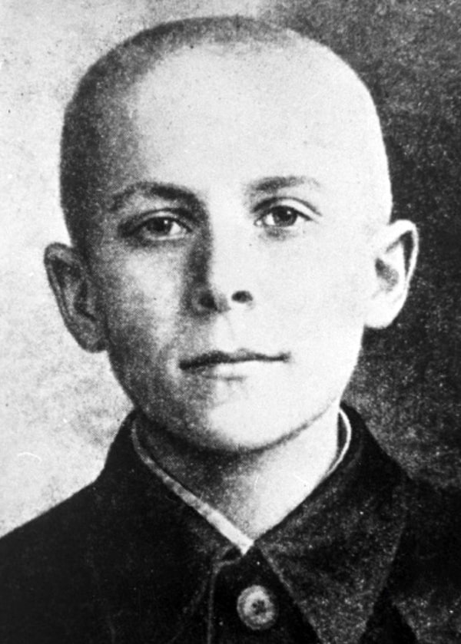](https://interesnyefakty.org/wp-content/uploads/Marat-Kazey-deti-geroi-interesnyefakty.org_.jpg)

Сестру Марата, Ариадну, пришлось эвакуировать – девочка отморозила обе ноги, когда партизанский отряд выходил из окружения. Ноги ампутировали.

Однако мальчик отказался от эвакуации и остался в строю, чтобы мстить за убитую мать, за искалеченную сестру, за поруганную Родину.

В мае 1944 г. уже вовсю готовилась операция «Багратион», которая принесла Белоруссии свободу от гитлеровского ига. Но Марату не суждено было этого увидеть.

11 мая у деревни Хоромицкие разведгруппу партизан обнаружили фашисты. Напарник Марата погиб сразу, а сам он вступил в бой. Немцы взяли его в «кольцо», рассчитывая захватить юного партизана живым.

Когда кончились патроны, мальчик подорвал себя гранатой, чтобы не сдаваться в плен и не навлечь беду на жителей близлежащей деревни.

**Аркадий Каманин**

Он был самым молодым лётчиком [Второй мировой войны](https://interesnyefakty.org/istoriya-vtoroy-mirovoy-voynyi/). Начав путь с механика на авиационном заводе, в 1941 г. (когда ему было всего 14 лет) он начал летать, наотрез отказавшись отправляться в тыл.

[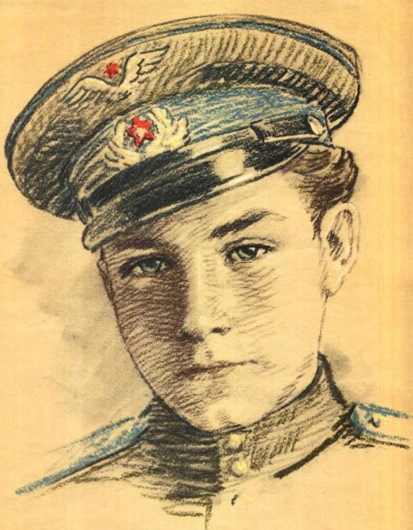](https://interesnyefakty.org/wp-content/uploads/Arkadiy-Kamanin-deti-geroi-interesnyefakty.org_.jpg)

Перед глазами у мальчика был пример отца – известного летчика и Героя [Советского Союза](https://interesnyefakty.org/istoriya-sssr/) военачальника Н. П. Каманина.

Аркадия, самого младшего из пилотов, получившего прозвище «Летунок», берегли, как могли. Но война есть война, и генерал Каманин отдавал приказы сержанту Каманину, отправляя его в полёты, каждый из которых мог оказаться последним.

Мальчик летал в штабы дивизий, на командные пункты полков, передавал питание партизанам.

Первую награду подростку вручили в 15 лет – это был орден Красной Звезды. Аркадий спас пилота штурмовика Ил-2, разбившегося на нейтральной полосе.

Немцы готовили вылазку, намереваясь взять в плен лётчиков, однако советские пехотинцы прикрыли Аркадия огнём. Позднее его наградили также орденом Красного Знамени.

Мальчик умер в 18 лет от менингита. За свою короткую жизнь он совершил более 650 вылетов и налетал 283 часа.

**Вилор Чекмак**

Вилор Чекмак встретил войну в [Севастополе](https://interesnyefakty.org/interesnye-fakty-o-sevastopole/) в 1941 г., окончив всего 8 классов. Он хорошо учился, имел художественные и музыкальные способности, мечтал стать художником.

[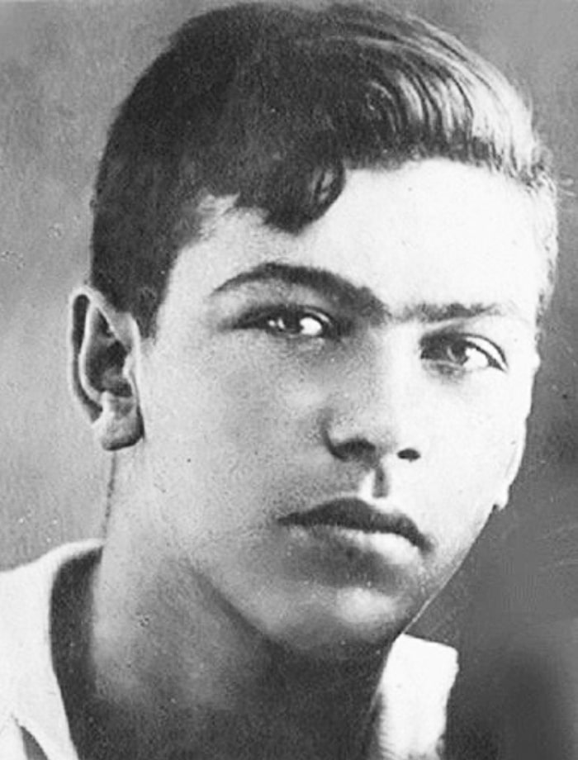](https://interesnyefakty.org/wp-content/uploads/Vilor-CHekmak-deti-geroi-interesnyefakty.org_.jpg)

Вместе со своим другом Володей Снежинским он активно участвовал в разных творческих конкурсах. Также известно, что Вилор очень любил книгу «Три мушкетера».

Когда началась война, старший товарищ Вилора, уходивший на фронт, оставил ему овчарку по кличке Ральф. В августе 1941 г. с этой овчаркой Вилор, несмотря на врожденное заболевание сердца, ушел в партизанский отряд и стал разведчиком.

Погиб Вилор Чекмак в районе деревни Алсу под Севастополем. 10 ноября 1941 г. он был в дозоре.

Заметив приближающихся к партизанскому отряду фашистов, подросток выстрелом из ракетницы предупредил свой отряд об опасности, а сам в одиночку принял бой с наступавшими немцами.

Вилор дрался до последнего патрона. Когда стрелять было уже нечем, он максимально близко подпустил солдат к себе и подорвался гранатой.

После войны день рождения Вилора стал Днём юных защитников Севастополя.

**В наши дни:**

**Женя Табаков**

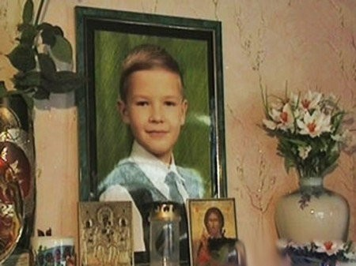

Самый юный герой России. Настоящий Мужчина, которому было всего 7 лет. Единственный семилетний обладатель Ордена Мужества. К сожалению, посмертно. Трагедия разыгралась вечером 28 ноября 2008г. Женя и его двенадцатилетняя старшая сестра Яна были дома одни. В дверь позвонил неизвестный мужчина, который представился почтальоном, принёсшим якобы заказное письмо. Яна не заподозрила ничего неладного и разрешила ему зайти. Войдя в квартиру и закрыв за собой дверь, «почтальон» вместо письма достал нож и, схватив Яну, стал требовать, чтобы дети отдали ему все деньги и ценности. Получив от детей ответ, что они не знают, где деньги, преступник потребовал от Жени искать их, а сам потащил Яну в ванную комнату, где стал срывать с неё одежду. Видя, как он срывает с сестренки одежду, Женя схватил кухонный нож и в отчаянии воткнул его в поясницу преступника. Взвыв от боли, тот ослабил хватку, и девочка сумела выбежать из квартиры за помощью. В ярости несостоявшийся насильник, вырвав нож из себя, стал вонзать его в ребенка (на теле Жени насчитали восемь колотых ран, несовместимых с жизнью), после чего бежал. Однако нанесенная Женей рана, оставляющая за собой кровавый след, не позволила ему уйти от погони. Указом Президента РФ от 20 января 2009г. за мужество и самоотверженность, проявленные при исполнении гражданского долга Табаков Евгений Евгеньевич был посмертно награждён орденом Мужества. Орден получала мама Жени Галина Петровна. 0 1 сентября 2013 года во дворе школы открыли памятник Жене Табакову - мальчик, отгоняющий коршуна от голубки.

**Данил Садыков**

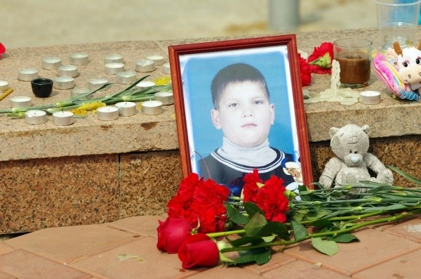

12-тилетний подросток, житель города Набережные Челны, погиб, спасая 9-тилетнего школьника. Трагедия произошла 5 мая 2012 года на бульваре Энтузиастов. Примерно в два часа дня 9-тилетний Андрей Чурбанов решил достать пластиковую бутылку, упавшую в фонтан. Неожиданно его ударило током, мальчик потерял сознание и упал в воду. Все кричали «помогите», но в воду прыгнул только Данил, который в этот момент проезжал мимо на велосипеде. Данил Садыков вытащил пострадавшего на бортик, но сам получил сильнейший удар током. Он умер до приезда скорой помощи. Благодаря самоотверженному поступку одного ребёнка, другой ребёнок остался жив. Данил Садыков награждён Орденом Мужества. Посмертно. За проявленное мужество и самоотверженность при спасении человека в экстремальных условиях.Награду вручал председатель Следственного Комитета РФ. Вместо сына ее получил отец мальчика – Айдар Садыков.

**Максим Конов и Георгий Сучков**



В Нижегородской области двое третьеклассников спасли провалившуюся в прорубь женщину. Когда она уже прощалась с жизнью двое мальчиков проходили мимо пруда, возвращаясь из школы. 55-летняя жительница поселка Мухтолова Ардатовского района пошла на пруд, чтобы набрать воды из крещенской проруби. Прорубь покрылась уже кромкой льда, женщина поскользнулась и потеряла равновесие. В тяжелой зимней одежде она оказалась в ледяной воде. Зацепившись за кромку льда, несчастная стала звать на помощь. К счастью, в этот момент мимо пруда проходили двое друзей Максим и Георгий, возвращавшиеся из школы. Заметив женщину, они, не теряя ни секунды, бросились на помощь. Добравшись до проруби, мальчики взяли женщину за обе руки и вытянули на крепкий лед. Ребята проводили ее до дома, не забыв прихватить ведро и санки. Прибывшие медики осмотрели женщину, оказали помощь, в госпитализации она не нуждалась. Конечно, бесследно такое потрясение не прошло, но женщина не устает благодарить ребят за то, что осталась жива. Своим спасателям она подарила футбольные мячи и сотовые телефоны.

**Ваня Макаров**

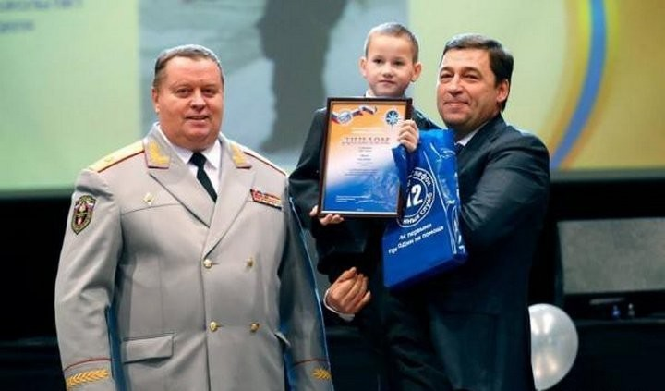

Семилетний мальчик год назад он спас из реки свою одноклассницу, которая провалилась под лёд. Глядя на этого маленького мальчика – рост чуть больше метра и вес всего 22 килограмма – трудно представить, как он один смог вытащить девочку из воды. Ваня рос в детдоме вместе с сестрой. Но два года назад он попал в семью Надежды Новиковой (а ведь у женщины уже было четверо своих детей). В дальнейшем Ваня планирует пойти учиться в кадетскую школу, чтобы потом стать спасателем.

**Кобычев Максим**

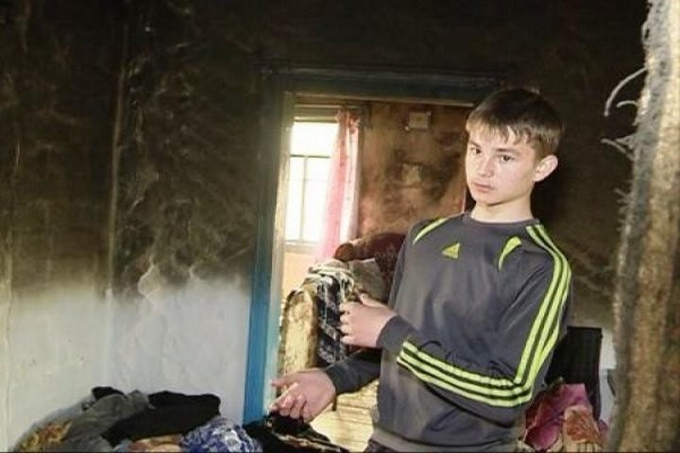

Пожар в частном жилом доме в поселке Зельвено Амурской области вспыхнул поздним вечером. Обнаружили пожар соседи с большим опозданием, когда из окон горящего дома повалил густой дым. Сообщив о пожаре, жители принялись тушить пламя, заливая его водой. К тому моменту в комнатах горели вещи и стены строения. Среди тех, кто прибежал на помощь, был 14-летний Максим Кобычев. Узнав, что в доме есть люди, он, не растерявшись в сложной ситуации, проник в дом и вытащил на свежий воздух женщину-инвалида 1929 года рождения. Потом, рискуя собственной жизнью, вернулся в горящее строение и вынес мужчину 1972 года рождения.

**Кирилл Дайнеко и Сергей Скрипник**



В Челябинской области два друга 12-ти лет проявили настоящее мужество, спасая своих учителей от разрушений, вызванных падением челябинского метеорита. Кирилл Дайнеко и Сергей Скрипник услышали, как их учительница Наталья Ивановна зовет на помощь из столовой, не в силах выбить массивные двери. Ребята кинулись спасать педагога. Сначала они забежали в дежурную комнату, схватили подвернувшийся под руку арматурный прут и выбили им окно в столовую. Потом, через оконный проем перенесли раненую осколками стекла учительницу на улицу. После этого школьники обнаружили, что помощь нужна еще одной женщине — работнице кухни, которую завалила рухнувшая от удара взрывной волны утварь. Оперативно разобрав завал, мальчишки позвали на помощь взрослых.

**Лида Пономарёва**



Медаль «За спасение погибавших» вручена учащейся шестого класса Устьвашской средней школы Лешуконского района (Архангельская область) Лидии Пономарёвой. В июле 2013 года 12-летняя девочка спасла двоих семилетних детей. Лида, опередив взрослых, прыгнула в реку сначала за тонувшим мальчиком, а затем помогла выплыть и девочке, которую также относило течением далеко от берега. Один из ребят на суше успел бросить тонущему ребёнку спасательный жилет, за которой Лида и подтянула девочку к берегу. Лида Пономарёва — единственная из окружающих ребят и взрослых, оказавшихся на месте трагедии, не задумываясь, бросилась в реку. Девочка вдвойне рисковала собственной жизнью, ведь у нее сильно болела травмированная рука. Когда на следующий день после спасения детей мама с дочкой пошли в больницу, выяснилось, что это был перелом. Восхитившись смелостью и мужеством девочки, губернатор Архангельской области Игорь Орлов лично поблагодарил по телефону Лиду за отважный поступок. По предложению губернатора Лида Пономарёва была представлена к государственной награде.

**Алина Гусакова и Денис Фёдоров**

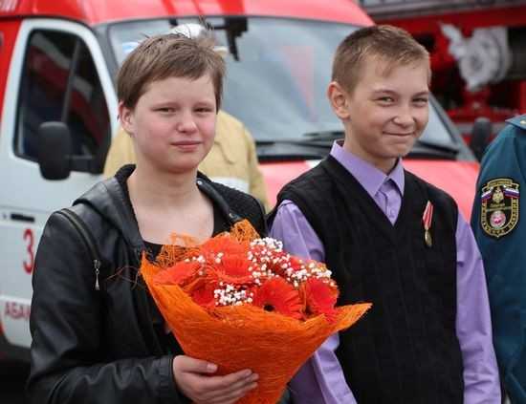

Во время страшных пожаров в Хакасии школьники спасли троих человек. В тот день девочка случайно оказалась рядом с домом своей первой учительницы. Она пришла в гости к подружке, которая жила по соседству. - Слышу, кто-то кричит, сказала Нине: «Сейчас приду», - рассказывает Алина про тот день. - Вижу в окошко, что Полина Ивановна кричит: «Помогите!». Пока Алина спасала школьную учительницу, ее дом, в котором девочка живет с бабушкой и старшим братом, сгорел дотла. 12 апреля в том же селе Кожухово Татьяна Федорова вместе с 14-летним сыном Денисом пришли в гости к бабушке. Праздник как-никак. Только всей семьей сели за стол, как прибежал сосед и, указывая на гору, позвал тушить огонь. - Мы подбежали к огню, начли тушить тряпками, - рассказывает Руфина Шаймарданова, тетя Дениса Федорова. – Когда потушили большую часть, подул очень резкий, сильный ветер, и огонь пошел на нас. Мы побежали к деревне, забежали в ближайшие постройки, чтобы спрятаться от дыма. Потом слышим - забор трещит, все горит! Я не могла найти дверь, мой брат худенький юркнул в щелку, а потом вернулся за мной. А вместе-то выход найти не можем! Дымно, страшно! И тут Денис открыл дверь, схватил меня за руку и вытащил, потом и брата. У меня - паника, у брата – паника. А Денис успокаивает: «Успокойся Руфа». Когда шли, не видно вообще ничего не было, у меня линзы в глазах сплавились от высокой температуры... Вот так 14-летний школьник спас двоих людей. Не только помог выбраться из объятого пламенем дома, но и вывел в безопасное место. Глава МЧС России Владимир Пучков вручил ведомственные награды пожарным и жителям Хакасии, отличившимся при ликвидации массовых пожаров, в пожарной части № 3 Абаканского гарнизона МЧС России. В списке награжденных 19 человек – это пожарные МЧС России, пожарные Хакасии, волонтеры и двое школьников из Орджоникидзевского района – Алина Гусакова и Денис Федоров.

**Это только малая часть историй про отважных детей и их не детские поступки.**  
Источник: <https://fishki.net/2014336-molodye-i-ovazhnye-deti-geroi-nashego-vremeni-i-ih-podvigi.html> © Fishki.net